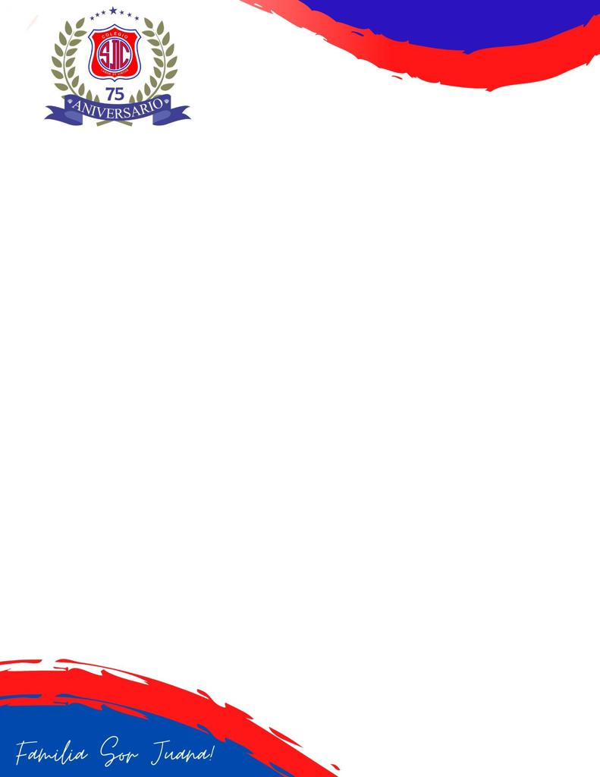

**Título del Proyecto:** **Somos Pintores: Explorando el Mundo a Través del Arte**

**Objetivo:** Fomentar la creatividad, la expresión artística y el desarrollo de habilidades motoras finas en los niños preescolares a través de diversas actividades de pintura inspiradas en diferentes temas y estilos artísticos.

**Día 1: Introducción al Proyecto**

* **Actividad:** Presentación del proyecto "Somos Pintores". Explicar la importancia del arte y cómo los niños pueden expresar sus emociones y pensamientos a través de la pintura.
* **Arte:** Sesión de pintura libre. Proporcionar papel, pinceles y pinturas de colores variados. Dejar que los niños pinten libremente y exploren los colores y las texturas.

**Día 2: Explorando la Naturaleza**

* **Actividad:** Paseo por el jardín de la escuela para observar flores, hojas, insectos y otros elementos naturales.
* **Arte:** Pintura de impresiones naturales. Utilizar elementos naturales como hojas y flores como pinceles para crear patrones interesantes en el papel.

**Día 3: Arte con Texturas**

* **Actividad:** Introducción a diferentes texturas a través del tacto y la observación.
* **Arte:** Pintura con esponjas y otros objetos texturizados. Los niños pueden utilizar esponjas, cepillos de dientes viejos u otros objetos para experimentar con diferentes texturas en sus obras de arte.

**Día 4: Pintura al Estilo de Grandes Artistas**

* **Actividad:** Introducción a artistas famosos como Vincent van Gogh o Wassily Kandinsky. Mostrar algunas de sus obras y hablar sobre sus estilos.
* **Arte:** Creación de obras de arte inspiradas en un artista famoso. Por ejemplo, los niños pueden pintar un cielo estrellado al estilo de van Gogh o círculos de colores al estilo de Kandinsky.



**Día 5: Arte en el Espacio**

* **Actividad:** Introducción al conocimiento de nuestra cultura Día de Muertos.
* **Arte:** Pintura sobre madera con gises de colores.

**Materiales:**

* Papel en diferentes tamaños.
* Pinceles de diferentes grosores y tipos.
* Pinturas de tempera de varios colores.
* Elementos naturales como hojas y flores para la actividad de impresiones naturales.
* Esponjas, cepillos de dientes viejos y otros objetos texturizados.
* Imágenes de obras de arte de artistas famosos para la inspiración.
* Papel grande y pinturas para la actividad del sistema solar.
* Gises
* mdf

**Nota:** Usaran mandiles en todas las actividades